行為者模式於水資源管理之應用
Application of Agent Based Model for Water Resources Management

李哲仲¹ | 孫建平^{2*}

1.國立成功大學水利及海洋工程學系碩士
2.國立成功大學水利及海洋工程學系教授／系主任
* 通訊作者，Email: jpsuen@mail.ncku.edu.tw

摘 要
近年來隨著產業型態的改變，用水需求日益增加，水資源之有效管理也越來越重要，由於現今水資源管理研究大多採用水庫管理觀點，以最小缺水量與最少缺水事件做為評估方式，缺乏以其他觀點進行供水方式的評估，本研究則將加入不同用水戶同時探討多觀點方式，了解不同供水機制與行為對供水系統之影響。本研究採用行為者模式（Agent Based Model）模擬大台南地區供水系統，將行為者分為政府、水庫及用水戶三類，同時對於現今供水系統增加環境流量用水考量。設計不同供水政策、行為者個性、周遭影響方式、個性影響需水比例增減係數、環境流量係數等五項因子作為控制因子，並透過水庫管理、政策滿意比及環境缺水率三種不同面相對供水系統進行評估。由於行為者模式對於行為者與環境互動之動態過程有良好描述能力的特點，可提供未來大台南地區供水系統之水資源管理決策者在設計供水政策或是決策評估時作為參考。
關鍵字：行為者模式、水資源管理系統、環境流量、供水政策
(建議可加上一或二張最具代表性的圖)
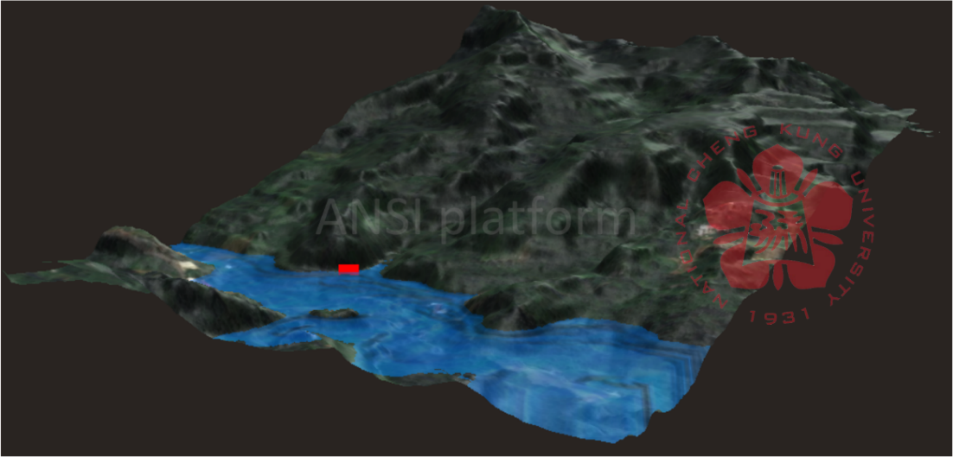
本圖之說明

